รายละเอียดการตรวจสอบลักษณะของพันธุ์พืชที่ขอจดทะเบียนเป็นพันธุ์พืชใหม่
ตามชนิดพืชที่ได้ประกาศให้เป็นพันธุ์พืชใหม่ที่จะได้รับการคุ้มครอง
ตามมาตรา 14 แห่งพระราชบัญญัติคุ้มครองพันธุ์พืช พ.ศ. 2542
ชนิดพืช
พืชสกุลหญ้านวลน้อย (Zoysia Willd.)

1. วัตถุประสงค์ของหลักเกณฑ์การตรวจสอบลักษณะพันธุ์พืช (Subject of these Guideline)
หลักเกณฑ์การตรวจสอบลักษณะพันธุ์พืชที่จะกล่าวต่อไปนี้ ให้ใช้กับพันธุ์พืช ในพืชสกุลหญ้านวลน้อย (Zoysia Willd.)
2. ส่วนขยายพันธุ์ (Material Required)
2.1 การกำหนดปริมาณ คุณภาพ เวลา และสถานที่ ที่ส่งมอบส่วนขยายพันธุ์ (Determination of quantity/quality/ time and place deliver of propagation)
พนักงานเจ้าหน้าที่ เป็นผู้กำหนดปริมาณและคุณภาพของส่วนขยายพันธุ์ที่ต้องการจะตรวจสอบ พร้อมทั้งกำหนดเวลาและสถานที่ การส่งมอบส่วนขยายพันธุ์ ผู้ยื่นคำขอจดทะเบียนพันธุ์พืชจะต้องส่งมอบตามที่กำหนด พร้อมทั้งดำเนินการให้เป็นไปตามระเบียบของทางราชการทั้งในเรื่องการผ่านพิธีการทางศุลกากรและด้านสุขอนามัยพืช
2.2 ชนิดของส่วนขยายพันธุ์ (Type of plant material)
ผู้ยื่นคำขอจดทะเบียนคุ้มครองพันธุ์พืชใหม่ ต้องส่งมอบหน่อพันธุ์หรือเมล็ดพันธุ์ให้กับพนักงานเจ้าหน้าที่
2.3 ปริมาณส่วนขยายพันธุ์ (Quantity of plant material)
ผู้ยื่นคำขอจดทะเบียนคุ้มครองพันธุ์พืช จะต้องส่งมอบหน่อพันธุ์อย่างน้อย 25 หน่อ หรือเมล็ดพันธุ์ 300 เมล็ด ที่สามารถปลูกตรวจสอบได้อย่างน้อย 60 ต้น
2.4 คุณภาพของส่วนขยายพันธุ์ (Quality of plant material)
หน่อพันธุ์หรือเมล็ดพันธุ์ ที่นำมาทดสอบจะต้องเป็นหน่อพันธุ์หรือเมล็ดพันธุ์ที่มีคุณภาพดี สมบูรณ์ปราศจากโรคและแมลงที่ติดมากับหน่อพันธุ์หรือเมล็ดพันธุ์
2.5 การให้ข้อมูลการปฏิบัติการใดๆ กับส่วนขยายพันธุ์ (Providing any functional information about plant material)
หน่อพันธุ์หรือเมล็ดพันธุ์ ที่จัดส่งต้องไม่มีการกระทำใด ๆ ที่เป็นผลต่อการแสดงออกของลักษณะ
ของพันธุ์พืช เว้นแต่ได้รับอนุญาตหรือกำหนดโดยพนักงานเจ้าหน้าที่ กรณีที่หน่อพันธุ์หรือเมล็ดพันธุ์ที่ส่งมอบเคยผ่านการปฏิบัติการใด ๆ เช่น พ่นสารป้องกันกำจัดแมลง โรคพืช ใช้ปุ๋ย ใช้สารกระตุ้นการเกิดตาดอก จะต้องระบุเป็นลายลักษณ์อักษรให้พนักงานเจ้าหน้าที่ทราบ
3. วิธีการตรวจสอบ (Method of Examination)
3.1 จำนวนครั้งที่ปลูกตรวจสอบ (Number of Growing Cycles)
ควรทำการปลูกทดสอบ จำนวน 2 ครั้ง แต่ถ้าความแตกต่าง ความสม่ำเสมอ/ความคงตัวไม่สามารถสังเกต
เห็นได้ชัดเจน ต้องทำการปลูกทดสอบเพิ่ม
3.2 สถานที่ทดสอบ (Testing Place)
สถานที่ปลูก ควรทำการทดสอบใน 1 สถานที่ ให้กำหนดตามความเหมาะสม แต่ถ้าลักษณะประจำพันธุ์สำคัญไม่สามารถสังเกตเห็นความแตกต่างได้อาจจะต้องเพิ่มสถานที่ที่ทำการปลูกทดสอบ

3.3 ปัจจัยแวดล้อมสำหรับการปลูกตรวจสอบ (Conditions for Conducting the Examination)
ต้องปลูกทดสอบภายใต้สภาพแวดล้อมที่เหมาะสมเพียงพอต่อการเจริญเติบโตและการแสดงออก
ของลักษณะที่จะใช้ตรวจสอบได้
3.4 การวางแผนปลูกทดสอบ (Test Design)
ให้ปลูกพันธุ์ที่ขอจดทะเบียนและพันธุ์เปรียบเทียบในบริเวณพื้นที่เดียวกันและให้มีวิธีการปลูกและ
การจัดการเดียวกัน โดยให้มีการกระจายตัวของพันธุ์ที่ขอจดทะเบียนและพันธุ์เปรียบเทียบอย่างสม่ำเสมอ
กรณีปลูกด้วยหน่อพันธุ์ อย่างน้อยจำนวน 15 ต้นต่อพันธุ์ แบ่งออกเป็น 3 ซ้ำ ซ้ำละ 5 ต้น กำหนดให้ปลูก 1 ต้นต่อหลุม ใช้ระยะปลูก ระหว่างต้นอย่างน้อย 30 ซม. ระหว่างแถวอย่างน้อย 30 ซม. กรณีปลูกด้วยเมล็ดพันธุ์ อย่างน้อยจำนวน 60 ต้นต่อพันธุ์ แบ่งออกเป็น 2 ซ้ำ ซ้ำละ 30 ต้น การบันทึกข้อมูล การวัด นับจำนวนพืช หรือชิ้นส่วนพืช กระทำเมื่อพืชเจริญเติบโตเต็มที่
3.5 การทดสอบเพิ่มเติม (Additional Tests)
กรณีต้องการตรวจสอบลักษณะอื่นเพิ่มเติม ที่เกี่ยวข้องกับการตรวจสอบพันธุ์พืช ให้เป็นไปตามที่พนักงานเจ้าหน้าที่กำหนด
4. การประเมิน ความแตกต่าง ความคงตัว และความสม่ำเสมอ (Assessment of Distinctness, Uniformity and Stability)
4.1. ความแตกต่าง (Distinctness)
4.1.1 คำแนะนำทั่วไป (General Recommendations) การตรวจสอบความแตกต่าง เป็นส่วนที่สำคัญสำหรับผู้ใช้คู่มือนี้
4.1.2 ความแตกต่างที่คงที่ (Consistent Difference) การแสดงความแตกต่างระหว่างพันธุ์อาจจะชัดเจน โดยไม่จำเป็นต้องปลูกทดสอบมากกว่าหนึ่งครั้ง บางกรณีการปลูกทดสอบมีอิทธิพลจากสิ่งแวดล้อม
ที่ไม่เหมาะสม จึงต้องปลูกทดสอบมากกว่าหนึ่งครั้ง เพื่อให้เชื่อมั่นว่า ความแตกต่างของลักษณะที่เกิดขึ้น
เป็นความแตกต่างคงที่ อย่างเพียงพอ
4.1.3 การแสดงความแตกต่างอย่างเด่นชัด (Clear Difference) การพิจารณาความแตกต่าง
ของสองพันธุ์ที่ชัดเจน ขึ้นอยู่กับหลายปัจจัย และสิ่งที่ต้องพิจารณาก็คือชนิดของลักษณะว่าเป็นลักษณะที่แสดงออก
เป็นชนิดใด เช่น เป็นลักษณะทางคุณภาพ (qualitative) ลักษณะทางปริมาณ (quantitative) หรือลักษณะคุณภาพเทียม (pseudo-qualitative)
4.1.4 จำนวนตัวอย่างพืชที่ตรวจสอบ (Number of Plants / Parts of Plants to be Examined)
การตรวจสอบโดยมีวัตถุประสงค์เพื่อประเมินความแตกต่างระหว่างพันธุ์ กรณีปลูกจากหน่อพันธุ์ ทำการบันทึกข้อมูลจากตัวอย่าง จำนวน 10 ต้น หรือจากส่วนของพืชที่ได้จากต้นพืช จำนวน 10 ต้น ต่อพันธุ์ กรณีปลูกจากเมล็ดพันธุ์ ทำการบันทึกข้อมูลจากตัวอย่าง จำนวน 40 ต้น หรือจากส่วนของพืชที่ได้จากต้นพืช จำนวน 40 ต้นต่อพันธุ์ และในการประเมินในลักษณะอื่นต้องประเมินจากทุกต้นที่ทดสอบ โดยไม่รวมต้นที่เป็นพันธุ์ปน (off-type)
4.1.5 วิธีการตรวจสอบ (Method of Observation)
คำแนะนำสำหรับการตรวจสอบลักษณะพันธุ์พืชเพื่อตรวจสอบความแตกต่างระหว่างพันธุ์
จะถูกกำหนดไว้ในตารางบันทึกลักษณะ โดยมีวิธีการตรวจสอบดังนี้
MG หมายถึง การวัด ชั่ง นับจำนวน จากต้นหรือตัวอย่างเดียวที่กำหนดให้เป็นตัวแทนเท่านั้น แล้วใช้ค่าที่ได้เป็นตัวแทนของพันธุ์ (single measurement of a group of plants or parts of plants)
MS หมายถึง การวัด ชั่ง นับจำนวน จากทุกต้นหรือตัวอย่างที่กำหนดให้เป็นตัวแทนแล้วใช้ค่าเฉลี่ยที่ได้เป็นตัวแทนของพันธุ์ (measurement of a number of individual plants or parts of plants)
VG หมายถึง การตรวจสอบด้วยการใช้ประสาทสัมผัส จากต้นหรือตัวอย่างเดียวที่กำหนด
ให้เป็นตัวแทนเท่านั้นแล้วใช้ค่าสังเกตที่ได้เป็นตัวแทนของพันธุ์ (visual assessment by a single observation of a group of plants or parts of plants)
VS หมายถึง การตรวจสอบด้วยการใช้ประสาทสัมผัส จากทุกต้นหรือตัวอย่างที่กำหนดให้เป็นตัวแทนแล้วใช้ค่าสังเกตที่ได้เป็นตัวแทนของพันธุ์ (visual assessment by observation of individual plants or parts of plants)
4.2 ความสม่ำเสมอ (Uniformity)
กรณีปลูกด้วยหน่อพันธุ์ พิจารณาที่ระดับความสม่ำเสมอของประชากรมาตรฐาน 1 เปอร์เซ็นต์ ที่ระดับความเชื่อมั่นอย่างน้อยร้อยละ 95 และประเมินจากต้นจำนวน 15 ต้น ต้องไม่มีต้นที่มีลักษณะอื่นปนมากกว่า 1 ต้น
กรณีปลูกด้วยเมล็ดพันธุ์ ประเมินความสม่ำเสมอของพันธุ์ที่ยื่นขอจดทะเบียนพันธุ์พืชใหม่ ต้องไม่มีลักษณะต้นอื่นปนมากไปกว่าพันธุ์มาตรฐานที่ใช้เป็นพันธุ์ปลูกเปรียบเทียบ
4.3 ความคงตัว (Stability)
4.3.1 ในทางปฏิบัติไม่มีการทดสอบความคงตัว อย่างไรก็ตาม จากประสบการณ์ในหลายชนิดพันธุ์ พบว่าหากผลการทดสอบแสดงความแตกต่างและลักษณะประจำพันธุ์มีความสม่ำเสมอแล้ว ก็สามารถพิจารณาได้ว่ามีความคงตัวด้วย
4.3.2 ในกรณีที่มีข้อสงสัยในเรื่องความคงตัว อาจตรวจสอบเพิ่มเติมโดยการทดสอบส่วนขยายพันธุ์
ชุดใหม่ เพื่อให้แน่ใจว่ามีลักษณะเดียวกันกับส่วนขยายพันธุ์ที่ใช้ปลูกตรวจสอบ
5. การจัดกลุ่มพันธุ์และการจัดการการปลูกทดสอบ (Grouping of Varieties and Organization of the Growing Trial)
5.1 การคัดเลือกพันธุ์พืชทั่วไป ที่จะนำมาปลูกทดสอบกับพันธุ์พืชที่ยื่นขอจดทะเบียนพันธุ์พืชใหม่ จะต้องแบ่งกลุ่ม เพื่ออำนวยความสะดวกในการประเมินความแตกต่าง
5.2 ลักษณะที่ใช้ในการจัดกลุ่มของพันธุ์
1) ต้น : ลักษณะการเจริญเติบโต (Plant : growth habit) (ล.1)
2) ต้น : ความสูง (Plant : height) (ล.2)
3) ไหล : สี (Stolon : color) (ล.10)
4) ใบ : ความยาวแผ่นใบ (Leaf : leaf blade length) (ล.11)
5) ใบ : รูปร่างของลิ้นใบ (Leaf : shape of ligule) (ล.19)
6) ช่อดอก : สีช่อดอกย่อย (Inflorescence : color of spikelets) (ล.29)
7) ระยะเวลาการออกดอก (Time of flowering) (ล.35)
6. เครื่องหมาย (Legend)
6.1 การจำแนกลักษณะ (Categories of Characteristics)
6.1.1 ลักษณะมาตรฐาน
เป็นลักษณะที่ได้รับการพิจารณาตามเกณฑ์มาตรฐานสำหรับการใช้ตรวจสอบลักษณะพันธุ์พืช (DUS)
6.1.2 ลักษณะที่กำหนดให้ใช้สำหรับการตรวจสอบร่วมกัน (Asterisked Characteristics) (*) เป็นลักษณะประจำพันธุ์ที่มีความสำคัญต่อการปรับหลักเกณฑ์การตรวจสอบรายละเอียดลักษณะพันธุ์พืช (Variety descriptions) ระหว่างประเทศให้เป็นอันหนึ่งอันเดียวกัน จะต้องมีการตรวจสอบ DUS ทุกครั้งและบันทึกรวมเข้าด้วยกันเพื่อเป็นรายละเอียดลักษณะพันธุ์พืชที่ปรากฏในหลักเกณฑ์การตรวจสอบลักษณะประจำพันธุ์ ยกเว้นเมื่อสถานะของลักษณะที่แสดงออกของลักษณะประจำพันธุ์ก่อนหน้านี้หรือปัจจัยแวดล้อมในระดับภูมิภาคทำให้การปฏิบัติมีความไม่เหมาะสม
6.2 สถานะลักษณะที่แสดงออกและตัวเลขกำกับ (States of Expression and Corresponding Notes)
สถานะลักษณะที่แสดงออก กำหนดเพื่ออธิบายลักษณะ ซึ่งการแสดงออกในแต่ละสถานะจะถูกกำกับด้วยตัวเลขที่สอดคล้องกัน เพื่อง่ายต่อการบันทึกข้อมูลและการแลกเปลี่ยนข้อมูล
6.3 ชนิดของการแสดงออก
QL หมายถึง ลักษณะทางคุณภาพ (qualitative characteristic)
QN หมายถึง ลักษณะทางปริมาณ (quantitative characteristic)
PQ หมายถึง ลักษณะทางคุณภาพเทียม (pseudo-qualitative characteristic)
6.4 ตัวอย่างพันธุ์ (Example Varieties)
ตัวอย่างพันธุ์เตรียมไว้เพื่อให้เห็นลักษณะที่แสดงออกชัดเจนของแต่ละลักษณะที่แสดงออก
6.5 เครื่องหมาย (Legend)
(*) หมายถึง ลักษณะที่กำหนดให้ใช้สำหรับการตรวจสอบร่วมกัน (Asterisked Characteristics) (ข้อ 6.1.2)
QL หมายถึง ลักษณะทางคุณภาพ (qualitative characteristic) (ข้อ 6.3)
QN หมายถึง ลักษณะทางปริมาณ (quantitative characteristic) (ข้อ 6.3)
PQ หมายถึง ลักษณะทางคุณภาพเทียม (pseudo-qualitative characteristic) (ข้อ 6.3)
MG หมายถึง การวัด ชั่ง นับจำนวน จากต้นหรือตัวอย่างเดียวที่กำหนดให้เป็นตัวแทนเท่านั้นแล้วใช้ค่าที่ได้เป็นตัวแทนของพันธุ์ (single measurement of a group of plants or parts of plants)
MS หมายถึง การวัด ชั่ง นับจำนวน จากทุกต้นหรือตัวอย่างที่กำหนดให้เป็นตัวแทนแล้วใช้ค่าเฉลี่ยที่ได้เป็นตัวแทนของพันธุ์ (measurement of a number of individual plants or parts of plants)
VG หมายถึง การตรวจสอบด้วยการใช้ประสาทสัมผัส จากต้นหรือตัวอย่างเดียวที่กำหนดให้เป็นตัวแทนเท่านั้นแล้วใช้ค่าสังเกตที่ได้เป็นตัวแทนของพันธุ์ (visual assessment by a single observation of a group of plants or parts of plants)
VS หมายถึง การตรวจสอบด้วยการใช้ประสาทสัมผัส จากทุกต้นหรือตัวอย่างที่กำหนดให้เป็นตัวแทนแล้วใช้ค่าสังเกตที่ได้เป็นตัวแทนของพันธุ์ (visual assessment by observation of individual plants or parts of plants)
(a)-(e) หมายถึง ดูรายละเอียดการตรวจสอบและบันทึกลักษณะประจำพันธุ์ข้อ 8.1
(+) หมายถึง ดูคำอธิบายเพิ่มเติมในรายละเอียดของเอกสารข้อ 8.2
7. แบบบันทึกลักษณะประจำพันธุ์ที่จะตรวจสอบ: พืชสกุลหญ้านวลน้อย (Zoysia Willd.)

ล. ที่  Char. No. |  |  | ลักษณะประจำพันธุ์  (Characteristic) |  |  |  |  |  |  |  |  |  |  |  |  |  | ตัวอย่างพันธุ์  (Example Variety) |  | ตัวเลข  (Note)
1. |  |  |  | (+) |  |  | QN |  |  | VG | (a)
 | ต้น : ลักษณะการเจริญเติบโต (Plant : growth habit)
 | ตั้งตรง (erect) |  |  |  |  |  |  |  |  |  |  |  |  |  |  |  |  | 1
 | กึ่งตั้งตรง (semi-erect) |  |  |  |  |  |  |  |  |  |  |  |  |  |  |  |  | 3
 | ปานกลาง (intermediate) |  |  |  |  |  |  |  |  |  |  |  |  |  |  |  |  | 5
 | ค่อนข้างแผ่ (semi-prostrate) |  |  |  |  |  |  |  |  |  |  |  |  |  |  |  |  | 7
 | แผ่ (prostrate) |  |  |  |  |  |  |  |  |  |  |  |  |  |  |  |  | 9
2. | (*) | (+) |  |  | QN |  |  | VG/MS |  |  |  | (a),(c)
 | ต้น : ความสูง (Plant : height)
 | สั้น (short) |  |  |  |  |  |  |  |  |  |  |  |  |  |  |  |  |  | 3
 | ปานกลาง (medium) |  |  |  |  |  |  |  |  |  |  |  |  |  |  |  |  |  | 5
 | ยาว (long) |  |  |  |  |  |  |  |  |  |  |  |  |  |  |  |  |  | 7
3. |  | (+) |  |  | QN |  |  | VG |  |  |  | (a),(c)
 | ไหล : ความหนาแน่น (Stolon : density of stolon)
 | เบาบาง (sparse) |  |  |  |  |  |  |  |  |  |  |  |  |  |  |  |  |  | 3
 | ปานกลาง (medium) |  |  |  |  |  |  |  |  |  |  |  |  |  |  |  |  |  | 5
 | หนาแน่น (dense) |  |  |  |  |  |  |  |  |  |  |  |  |  |  |  |  |  | 7
4. | (*) | (+) |  |  | QN |  |  | VG/MS |  |  |  | (a),(c)
 | ไหล : ความยาว (Stolon : length)
 | สั้น (short) |  |  |  |  |  |  |  |  |  |  |  |  |  |  |  |  |  | 3
 | ปานกลาง (medium) |  |  |  |  |  |  |  |  |  |  |  |  |  |  |  |  |  | 5
 | ยาว (long) |  |  |  |  |  |  |  |  |  |  |  |  |  |  |  |  |  | 7
5. | (*) |  | (+) |  |  | QN |  |  | VG |  |  |  | (a),(c)
 | ไหล : การปรากฏแอนโทไซยานินของกาบใบ (Stolon : anthocyanin coloration of leaf sheath)
 | ไม่มีหรือมีน้อยมาก (absent or very weak) |  |  |  |  |  |  |  |  |  |  |  |  |  |  |  |  |  | 1
 | น้อย (weak) |  |  |  |  |  |  |  |  |  |  |  |  |  |  |  |  |  | 3
 | ปานกลาง (medium) |  |  |  |  |  |  |  |  |  |  |  |  |  |  |  |  |  | 5
 | มาก (strong) |  |  |  |  |  |  |  |  |  |  |  |  |  |  |  |  |  | 7
 | เข้มมาก (very strong) |  |  |  |  |  |  |  |  |  |  |  |  |  |  |  |  |  | 9
6. |  |  | (+) |  |  | QN |  |  | MS |  |  |  | (a)
 | ไหล : ความยาวของกาบใบ (Stolon : length of leaf sheath)
 | สั้น (short) |  |  |  |  |  |  |  |  |  |  |  |  |  |  |  |  |  | 3
 | ปานกลาง (medium) |  |  |  |  |  |  |  |  |  |  |  |  |  |  |  |  |  | 5
 | ยาว (long) |  |  |  |  |  |  |  |  |  |  |  |  |  |  |  |  |  | 7
7. |  |  |  |  | QN |  |  | VG |  |  |  | (a)
 | ไหล : ความหนาแน่นของขนที่กาบใบ (Stolon : density of hairiness on leaf sheath)
 | ประปราย (sparse) |  |  |  |  |  |  |  |  |  |  |  |  |  |  |  |  |  | 3
 | ปานกลาง (medium) |  |  |  |  |  |  |  |  |  |  |  |  |  |  |  |  |  | 5
 | หนาแน่น (dense) |  |  |  |  |  |  |  |  |  |  |  |  |  |  |  |  |  | 7
8. | (*) |  | (+) |  |  | QN |  |  | MS |  |  |  | (a)
 | ไหล : ความยาวปล้อง (Stolon : internode length)
 | สั้น (short) |  |  |  |  |  |  |  |  |  |  |  |  |  |  |  |  |  | 3
 | ปานกลาง (medium) |  |  |  |  |  |  |  |  |  |  |  |  |  |  |  |  |  | 5
 | ยาว (long) |  |  |  |  |  |  |  |  |  |  |  |  |  |  |  |  |  | 7
9. |  |  | (+) |  |  | QN |  |  | MS |  |  |  | (a)
 | ไหล : ความกว้างปล้อง (Stolon : internode width)
 | แคบ (narrow) |  |  |  |  |  |  |  |  |  |  |  |  |  |  |  |  |  | 3
 | ปานกลาง (medium) |  |  |  |  |  |  |  |  |  |  |  |  |  |  |  |  |  | 5
 | กว้าง (broad) |  |  |  |  |  |  |  |  |  |  |  |  |  |  |  |  |  | 7
10. | (*) |  |  |  |  | PQ |  |  | VG |  |  |  | (a)
 | ไหล : สี (Stolon : color)
 | เหลืองแกมเขียว (greenish-yellow) |  |  |  |  |  |  |  |  |  |  |  |  |  |  |  |  |  | 1
 | เขียวอ่อน (light green) |  |  |  |  |  |  |  |  |  |  |  |  |  |  |  |  |  | 2
 | เขียว (medium green) |  |  |  |  |  |  |  |  |  |  |  |  |  |  |  |  |  | 3
 | เขียวเข้ม (dark green) |  |  |  |  |  |  |  |  |  |  |  |  |  |  |  |  |  | 4
 | เขียวแกมแดง (reddish-green) |  |  |  |  |  |  |  |  |  |  |  |  |  |  |  |  |  | 5
 | แดง (red) |  |  |  |  |  |  |  |  |  |  |  |  |  |  |  |  |  | 6
 | ม่วง (purple) |  |  |  |  |  |  |  |  |  |  |  |  |  |  |  |  |  | 7
11. | (*) |  | (+) |  |  | QN |  |  | VG/MS |  |  |  | (a),(d)
 | ใบ : ความยาวแผ่นใบ (Leaf : leaf blade length)
 | สั้น (short) |  |  |  |  |  |  |  |  |  |  |  |  |  |  |  |  |  | 3
 | ปานกลาง (medium) |  |  |  |  |  |  |  |  |  |  |  |  |  |  |  |  |  | 5
 | ยาว (long) |  |  |  |  |  |  |  |  |  |  |  |  |  |  |  |  |  | 7
12. | (*) |  |  |  |  | QN |  |  | VG/MS |  |  |  | (a),(d)
 | ใบ : ความกว้างแผ่นใบ (Leaf : leaf blade width)
 | แคบ (narrow) |  |  |  |  |  |  |  |  |  |  |  |  |  |  |  |  |  | 3
 | ปานกลาง (medium) |  |  |  |  |  |  |  |  |  |  |  |  |  |  |  |  |  | 5
 | กว้าง (wide) |  |  |  |  |  |  |  |  |  |  |  |  |  |  |  |  |  | 7
13. |  |  |  |  |  | PQ |  |  | VG |  |  |  | (a)
 | ใบ : การปรากฏแอนโทไซยานินที่แผ่นใบ (Leaf : leaf blade anthocyanin coloration)
 | ไม่มีหรือมีน้อย (absent or very weak) |  |  |  |  |  |  |  |  |  |  |  |  |  |  |  |  |  | 1
 | น้อย (weak) |  |  |  |  |  |  |  |  |  |  |  |  |  |  |  |  |  | 3
 | ปานกลาง (medium) |  |  |  |  |  |  |  |  |  |  |  |  |  |  |  |  |  | 5
 | มาก (strong) |  |  |  |  |  |  |  |  |  |  |  |  |  |  |  |  |  | 7
 | เข้มมาก (very strong) |  |  |  |  |  |  |  |  |  |  |  |  |  |  |  |  |  | 9
14. |  |  |  |  |  | QN |  |  | VG |  |  |  | (a)
 | ใบ : ความเข้มของสีเขียวที่แผ่นใบ (Leaf : leaf blade intensity of green color)
 | อ่อน (light) |  |  |  |  |  |  |  |  |  |  |  |  |  |  |  |  |  | 3
 | ปานกลาง (medium) |  |  |  |  |  |  |  |  |  |  |  |  |  |  |  |  |  | 5
 | เข้ม (dark) |  |  |  |  |  |  |  |  |  |  |  |  |  |  |  |  |  | 7
15. | (*) |  |  |  |  | QN |  |  | VG |  |  |  | (a)
 | ใบ : ความหนาแน่นของขนที่ด้านบนแผ่นใบ (Leaf : leaf blade density of hairs on upper side)
 | ไม่มี (absent) |  |  |  |  |  |  |  |  |  |  |  |  |  |  |  |  |  | 1
 | ประปราย (sparse) |  |  |  |  |  |  |  |  |  |  |  |  |  |  |  |  |  | 3
 | ปานกลาง (medium) |  |  |  |  |  |  |  |  |  |  |  |  |  |  |  |  |  | 5
 | หนาแน่น (dense) |  |  |  |  |  |  |  |  |  |  |  |  |  |  |  |  |  | 7
 | หนาแน่นมาก (very dense) |  |  |  |  |  |  |  |  |  |  |  |  |  |  |  |  |  | 9
16. |  |  |  |  |  | QN |  |  | VG |  |  |  | (a)
 | ใบ : ความหนาแน่นของขนที่ด้านล่างแผ่นใบ (Leaf : leaf blade density of hairs on lower side)
 | ไม่มี (absent) |  |  |  |  |  |  |  |  |  |  |  |  |  |  |  |  |  | 1
 | ประปราย (sparse) |  |  |  |  |  |  |  |  |  |  |  |  |  |  |  |  |  | 3
 | ปานกลาง (medium) |  |  |  |  |  |  |  |  |  |  |  |  |  |  |  |  |  | 5
 | หนาแน่น (dense) |  |  |  |  |  |  |  |  |  |  |  |  |  |  |  |  |  | 7
 | หนาแน่นมาก (very dense) |  |  |  |  |  |  |  |  |  |  |  |  |  |  |  |  |  | 9
17. |  |  |  |  |  | QL |  |  | VG |  |  |  | (a)
 | ใบ : ขอบแผ่นใบ (Leaf : leaf blade margin)
 | เรียบ (smooth) |  |  |  |  |  |  |  |  |  |  |  |  |  |  |  |  |  | 1
 | จักฟันเลื่อย (serrated) |  |  |  |  |  |  |  |  |  |  |  |  |  |  |  |  |  | 2
18. |  |  |  |  |  | QN |  |  | VG |  |  |  | (a)
 | ใบ : ความหนาแน่นของขนที่กาบใบ (Leaf : leaf sheath density of hairs)
 | ประปราย (sparse) |  |  |  |  |  |  |  |  |  |  |  |  |  |  |  |  |  | 3
 | ปานกลาง (medium) |  |  |  |  |  |  |  |  |  |  |  |  |  |  |  |  |  | 5
 | หนาแน่น (dense) |  |  |  |  |  |  |  |  |  |  |  |  |  |  |  |  |  | 7
19. | (*) |  | (+) |  |  | PQ |  |  | VS |  |  |  | (a)
 | ใบ : รูปร่างของลิ้นใบ (Leaf : shape of ligule)
 | ไม่มี (absent) |  |  |  |  |  |  |  |  |  |  |  |  |  |  |  |  |  | 1
 | แผ่นบางคล้ายเยื่อ (membranous) |  |  |  |  |  |  |  |  |  |  |  |  |  |  |  |  |  | 2
 | ขอบมีขนครุย (fringe of hairs) |  |  |  |  |  |  |  |  |  |  |  |  |  |  |  |  |  | 3
20. |  |  |  |  |  | QN |  |  | VG/MS |  |  |  | (b),(c)
 | ลำต้นเหนือดิน : ความยาว (Culm : length)
 | สั้น (short) |  |  |  |  |  |  |  |  |  |  |  |  |  |  |  |  |  | 3
 | ปานกลาง (medium) |  |  |  |  |  |  |  |  |  |  |  |  |  |  |  |  |  | 5
 | ยาว (long) |  |  |  |  |  |  |  |  |  |  |  |  |  |  |  |  |  | 7
21. |  |  |  |  |  | QN |  |  | VG/MS |  |  |  | (b),(c)
 | ลำต้นเหนือดิน : ความกว้าง (Culm : width)
 | แคบ (narrow) |  |  |  |  |  |  |  |  |  |  |  |  |  |  |  |  |  | 3
 | ปานกลาง (medium) |  |  |  |  |  |  |  |  |  |  |  |  |  |  |  |  |  | 5
 | กว้าง (broad) |  |  |  |  |  |  |  |  |  |  |  |  |  |  |  |  |  | 7
22. |  |  |  |  |  | QN |  |  | VG/MS |  |  |  | (b),(c)
 | ใบธง : ความยาว (Flag leaf : length)
 | สั้น (short) |  |  |  |  |  |  |  |  |  |  |  |  |  |  |  |  |  | 3
 | ปานกลาง (medium) |  |  |  |  |  |  |  |  |  |  |  |  |  |  |  |  |  | 5
 | ยาว (long) |  |  |  |  |  |  |  |  |  |  |  |  |  |  |  |  |  | 7
23. |  |  |  |  |  | QN |  |  | VG/MS |  |  |  | (b),(c)
 | ใบธง : ความกว้าง (Flag leaf : width)
 | แคบ (narrow) |  |  |  |  |  |  |  |  |  |  |  |  |  |  |  |  |  | 3
 | ปานกลาง (medium) |  |  |  |  |  |  |  |  |  |  |  |  |  |  |  |  |  | 5
 | กว้าง (broad) |  |  |  |  |  |  |  |  |  |  |  |  |  |  |  |  |  | 7
24. | (*) |  |  |  |  | QN |  |  | VG/MS |  |  |  | (b)
 | ช่อดอก : ความยาว (Inflorescence : length)
 | สั้น (short) |  |  |  |  |  |  |  |  |  |  |  |  |  |  |  |  |  | 3
 | ปานกลาง (medium) |  |  |  |  |  |  |  |  |  |  |  |  |  |  |  |  |  | 5
 | ยาว (long) |  |  |  |  |  |  |  |  |  |  |  |  |  |  |  |  |  | 7
25. |  |  |  |  |  | QN |  |  | VG/MS |  |  |  | (b),(e)
 | ช่อดอก : ความกว้าง (Inflorescence : width)
 | แคบ (narrow) |  |  |  |  |  |  |  |  |  |  |  |  |  |  |  |  |  | 3
 | ปานกลาง (medium) |  |  |  |  |  |  |  |  |  |  |  |  |  |  |  |  |  | 5
 | กว้าง (board) |  |  |  |  |  |  |  |  |  |  |  |  |  |  |  |  |  | 7
26. |  |  |  |  |  | QN |  |  | VG/MS |  |  |  | (b)
 | ช่อดอก : ความยาวก้านช่อดอก (Inflorescence : peduncle length)
 | สั้นมาก (very short) |  |  |  |  |  |  |  |  |  |  |  |  |  |  |  |  |  | 1
 | สั้น (short) |  |  |  |  |  |  |  |  |  |  |  |  |  |  |  |  |  | 3
 | ปานกลาง (medium) |  |  |  |  |  |  |  |  |  |  |  |  |  |  |  |  |  | 5
 | ยาว (long) |  |  |  |  |  |  |  |  |  |  |  |  |  |  |  |  |  | 7
 | ยาวมาก (very long) |  |  |  |  |  |  |  |  |  |  |  |  |  |  |  |  |  | 9
27. | (*) |  |  |  |  | QN |  |  | VG |  |  |  | (b)
 | ช่อดอก : จำนวนช่อดอกต่อกอ (Inflorescence : number of inflorescence per tufted)
 | ไม่มีหรือน้อยมาก (none or very few) |  |  |  |  |  |  |  |  |  |  |  |  |  |  |  |  |  | 1
 | น้อย (few) |  |  |  |  |  |  |  |  |  |  |  |  |  |  |  |  |  | 3
 | ปานกลาง (medium) |  |  |  |  |  |  |  |  |  |  |  |  |  |  |  |  |  | 5
 | มาก (many) |  |  |  |  |  |  |  |  |  |  |  |  |  |  |  |  |  | 7
 | มากที่สุด (very many) |  |  |  |  |  |  |  |  |  |  |  |  |  |  |  |  |  | 9
28. |  |  | (+) |  |  | QN |  |  | VG |  |  |  | (b)
ช่อดอก : ตำแหน่งการออกช่อดอกจากส่วนการเจริญเติบโต
ทางลำต้น (Inflorescence : position of inflorescence from vegetative growth area)
 | ข้างล่าง (below) |  |  |  |  |  |  |  |  |  |  |  |  |  |  |  |  |  | 3
 | ระดับเดียวกัน (same level) |  |  |  |  |  |  |  |  |  |  |  |  |  |  |  |  |  | 5
 | ข้างบน (above) |  |  |  |  |  |  |  |  |  |  |  |  |  |  |  |  |  | 7
29. | (*) |  |  |  |  | PQ |  |  | VG |  |  |  | (b)
 | ช่อดอก : สีช่อดอกย่อย (Inflorescence : color of spikelets)
 | สีเหลือง (yellowish) |  |  |  |  |  |  |  |  |  |  |  |  |  |  |  |  |  | 1
 | สีเขียว (greenish) |  |  |  |  |  |  |  |  |  |  |  |  |  |  |  |  |  | 2
 | สีม่วง (purplish) |  |  |  |  |  |  |  |  |  |  |  |  |  |  |  |  |  | 3
30. | (*) |  |  |  |  | QN |  |  | VG/MS |  |  |  | (b)
 | ช่อดอก : ความยาวช่อดอกย่อย (Inflorescence : length of spikelets)
 | สั้น (short) |  |  |  |  |  |  |  |  |  |  |  |  |  |  |  |  |  | 3
 | ปานกลาง (medium) |  |  |  |  |  |  |  |  |  |  |  |  |  |  |  |  |  | 5
 | ยาว (long) |  |  |  |  |  |  |  |  |  |  |  |  |  |  |  |  |  | 7
31. |  |  |  |  |  | QN |  |  | VG/MS |  |  |  | (b)
 | ช่อดอก : ความกว้างช่อดอกย่อย (Inflorescence : width of spikelets)
 | แคบ (narrow) |  |  |  |  |  |  |  |  |  |  |  |  |  |  |  |  |  | 3
 | ปานกลาง (medium) |  |  |  |  |  |  |  |  |  |  |  |  |  |  |  |  |  | 5
 | กว้าง (board) |  |  |  |  |  |  |  |  |  |  |  |  |  |  |  |  |  | 7
32. | (*) |  |  |  |  | QN |  |  | VG |  |  |  | (b)
 | ช่อดอก : การปรากฏแอนโทไซยานินที่ช่อดอกย่อย (Inflorescence : anthocyanin coloration of spikelets)
 | ไม่มีหรือน้อยมาก (absent or very weak) |  |  |  |  |  |  |  |  |  |  |  |  |  |  |  |  |  | 3
 | น้อย (weak) |  |  |  |  |  |  |  |  |  |  |  |  |  |  |  |  |  | 5
 | ปานกลาง (medium) |  |  |  |  |  |  |  |  |  |  |  |  |  |  |  |  |  | 7
 | มาก (strong) |  |  |  |  |  |  |  |  |  |  |  |  |  |  |  |  |  | 9
33. |  |  |  |  |  | QN |  |  | VG/MS |  |  |  | (b)
 | ช่อดอก : จำนวนช่อดอกย่อย (Inflorescence : number of spikelets)
 | น้อย (few) |  |  |  |  |  |  |  |  |  |  |  |  |  |  |  |  |  | 3
 | ปานกลาง (medium) |  |  |  |  |  |  |  |  |  |  |  |  |  |  |  |  |  | 5
 | มาก (many) |  |  |  |  |  |  |  |  |  |  |  |  |  |  |  |  |  | 7
34. |  |  |  |  |  | PQ |  |  | VG |  |  |  | (b)
 | ช่อดอก : รูปทรงช่อดอกย่อย (Inflorescence : shape of spikelets)
 | รูปไข่ (ovate) |  |  |  |  |  |  |  |  |  |  |  |  |  |  |  |  |  | 1
 | รูปใบหอก (lanceolate) |  |  |  |  |  |  |  |  |  |  |  |  |  |  |  |  |  | 2
35. | (*) |  | (+) |  |  | QN |  |  | MG |  |  |  | (b)
 | ระยะเวลาการออกดอก (Time of flowering)
 | เร็ว (early) |  |  |  |  |  |  |  |  |  |  |  |  |  |  |  |  |  | 3
 | ปานกลาง (medium) |  |  |  |  |  |  |  |  |  |  |  |  |  |  |  |  |  | 5
 | ช้า (late) |  |  |  |  |  |  |  |  |  |  |  |  |  |  |  |  |  | 7
36. |  |  | (+) |  |  | QN |  |  | MG |  |  |  | (b)
 | การไวต่อช่วงแสง (Photoperiod sensitivity)
 | ไม่ไวต่อช่วงแสง (insensitive) |  |  |  |  |  |  |  |  |  |  |  |  |  |  |  |  |  | 3
 | ไวต่อช่วงแสง (sensitive) |  |  |  |  |  |  |  |  |  |  |  |  |  |  |  |  |  | 5
8. อธิบายตารางบันทึกลักษณะประจำพันธุ์ (Explanations on the Table of Characteristics)
8.1 คำอธิบายที่ใช้สำหรับทุกลักษณะในตารางลักษณะประจำพันธุ์
(a) บันทึกลักษณะต้น, ไหล และใบ ช่วงระยะเวลาก่อนดอกบาน (มีดอกเจริญเต็มที่แล้วแต่ยังไม่บาน)
(The plant, Stolon and leaf should be observed just before flowering time.)
(b) บันทึกลักษณะลำต้นเหนือดินตรงส่วนกลางของต้น, ใบธง และช่อดอก ในช่วงระยะเวลาดอกบาน
(The plant, culms from the middle third of the plant and leaf should be observed at flowering time.)
(c) คำอธิบายส่วนประกอบของต้นหญ้าญี่ปุ่น
(Explanation on the plant parts of Japanese lawn grass.)
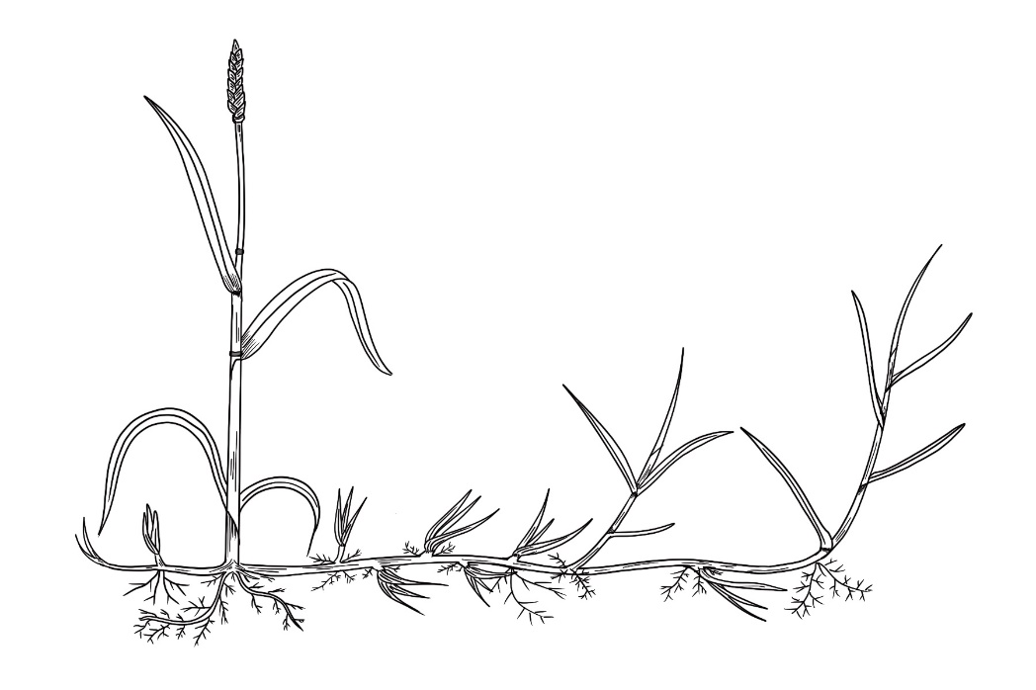
ช่อดอกย่อย
(Spikelet)
ช่อดอก
(Inflorescence)

ลำต้น (stem)
ใบธง (Flag leaf)
แผ่นใบ
(Leaf blade)

ไหล
(Stolon)
ลำต้นเหนือดิน
(Culm)

(d) บันทึกใบที่อยู่ตรงกลางระหว่างตำแหน่งที่ปลูกกับปลายกิ่งของไหล
(Observations should be made the leaves in the middle between the planted position and the tip of the Stolon.)
(e) บันทึกลักษณะที่บริเวณกึ่งกลางช่อดอก
(Observation on the inflorescence should be made at the middle of inflorescence.)

8.2 คำอธิบายในแต่ละลักษณะในตารางลักษณะประจำพันธุ์
ล.1 ต้น : ลักษณะการเจริญเติบโต (Plant : growth habit)
1 erect ตั้งตรง
3 semi-erect กึ่งตั้งตรง

5 intermediate ปานกลาง

7 semi-prostrate ค่อนข้างแผ่

9 prostrate แผ่

ล.2 ต้น : ความสูง (Plant : height)
ควรบันทึกความสูงของต้นช่วงระยะเวลาก่อนดอกบาน
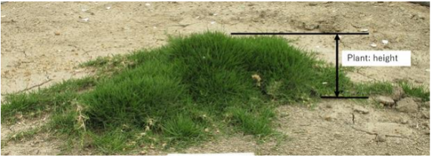

ที่มาภาพ: UPOV. 2023. GUIDELINES FOR THE CONDUCT OF TESTS FOR DISTINCTNESS, UNIFORMITY AND STABILITY.
ZOYSIA GRASSES; Zoysia Willd. UPOV Publication: TG/ZOYSI(proj.4). Geneva. 30 p.
ล.3 ไหล : ความหนาแน่น (Stolon : density of stolon)
ควรบันทึกความหนาแน่นของไหลที่ขยายออกไปด้านนอกใบ
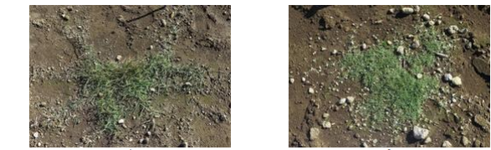

3
เบาบาง (sparse)
7
หนาแน่น(dense)

ที่มาภาพ: UPOV. 2023. GUIDELINES FOR THE CONDUCT OF TESTS FOR DISTINCTNESS, UNIFORMITY AND STABILITY.
ZOYSIA GRASSES; Zoysia Willd. UPOV Publication: TG/ZOYSI(proj.4). Geneva. 30 p.

ล.4 ไหล : ความยาว (Stolon : length)
ควรบันทึกจากจุดศูนย์กลางของตำแหน่งที่ปลูกถึงปลายไหลที่ยาวที่สุด
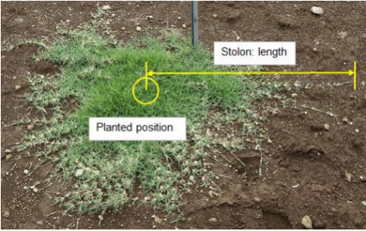

ที่มาภาพ: UPOV. 2023. GUIDELINES FOR THE CONDUCT OF TESTS FOR DISTINCTNESS, UNIFORMITY AND STABILITY.
ZOYSIA GRASSES; Zoysia Willd. UPOV Publication: TG/ZOYSI(proj.4). Geneva. 30 p.
ล.5 ไหล : การปรากฏแอนโทไซยานินของกาบใบ (Stolon : anthocyanin coloration of leaf sheath)
ควรบันทึกระหว่างข้อที่ ๑ และ ๕ จากปลายของไหล
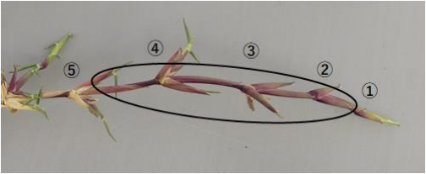

ที่มาภาพ: UPOV. 2023. GUIDELINES FOR THE CONDUCT OF TESTS FOR DISTINCTNESS, UNIFORMITY AND STABILITY.
ZOYSIA GRASSES; Zoysia Willd. UPOV Publication: TG/ZOYSI(proj.4). Geneva. 30 p.
ล.6 ไหล : ความยาวของกาบใบ (Stolon : length of leaf sheath)
ควรบันทึกระหว่างข้อที่ ๔ ถึงข้อที่ ๕ จากปลายของไหล
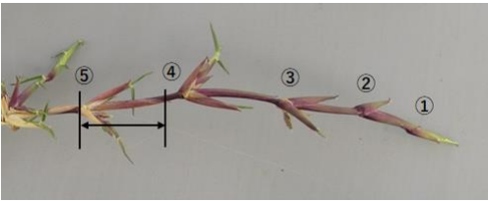

ที่มาภาพ: UPOV. 2023. GUIDELINES FOR THE CONDUCT OF TESTS FOR DISTINCTNESS, UNIFORMITY AND STABILITY.
ZOYSIA GRASSES; Zoysia Willd. UPOV Publication: TG/ZOYSI(proj.4). Geneva. 30 p.

ล.8 ไหล : ความยาวปล้อง (Stolon : internode length)
ควรบันทึกความยาวปล้องของไหล ระหว่างข้อที่ 4 และ 5 นับจากส่วนปลายของไหล
ล.9 ไหล : ความกว้างปล้อง (Stolon : internode width)
ควรบันทึกความกว้างปล้องของไหล ระหว่างข้อที่ 4 และ 5 นับจากส่วนปลายของไหล
ล.11 ใบ : ความยาวแผ่นใบ (Leaf : leaf blade length)
ควรบันทึกใบที่อยู่ตรงกลางระหว่างตำแหน่งที่ปลูกกับปลายกิ่งของไหล
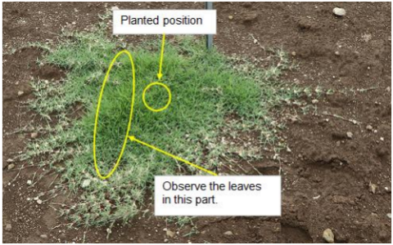

ที่มาภาพ: UPOV. 2023. GUIDELINES FOR THE CONDUCT OF TESTS FOR DISTINCTNESS, UNIFORMITY AND STABILITY.
ZOYSIA GRASSES; Zoysia Willd. UPOV Publication: TG/ZOYSI(proj.4). Geneva. 30 p.
ล.19 ใบ : รูปร่างของลิ้นใบ (Leaf : shape of ligule)
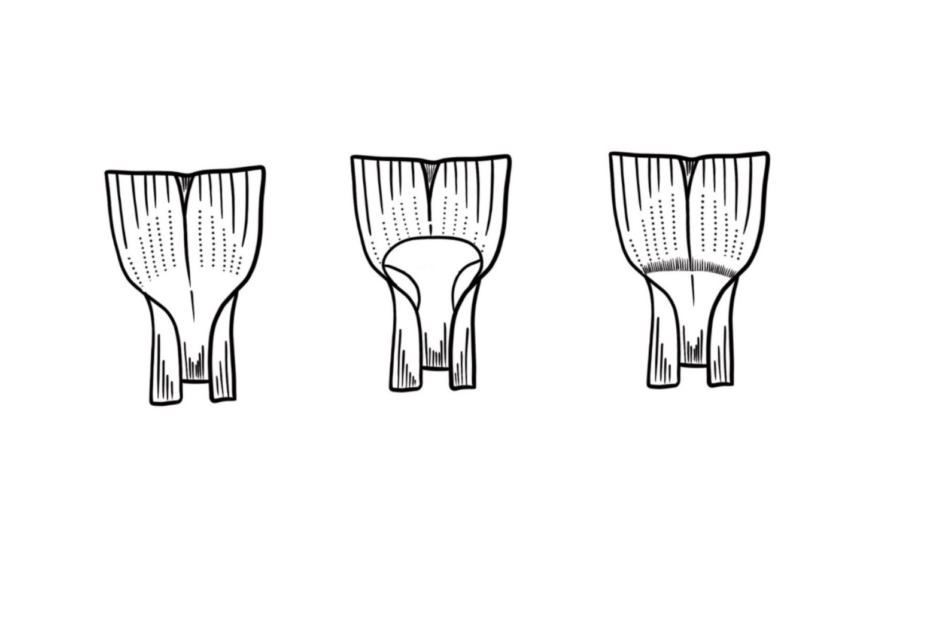

1
ไม่มี (absent)
2
แผ่นบางคล้ายเยื่อ
(membranous)
3
ขอบมีขนครุย
(fringe of hairs)

ล.28 ช่อดอก : ตำแหน่งการออกช่อดอกจากส่วนการเจริญเติบโตทางลำต้น (Inflorescence : position of inflorescence from vegetative growth area)
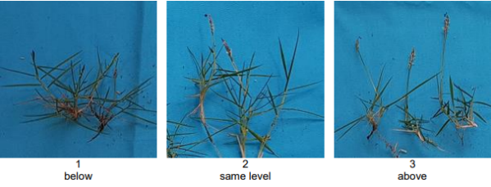

1
ข้างล่าง (below)
2
ระดับเดียวกัน
(same level)
3
ข้างบน
(above)

ที่มาภาพ: UPOV. 2023. GUIDELINES FOR THE CONDUCT OF TESTS FOR DISTINCTNESS, UNIFORMITY AND STABILITY.
ZOYSIA GRASSES; Zoysia Willd. UPOV Publication: TG/ZOYSI(proj.4). Geneva. 30 p.

9. การประมาณค่าใช้จ่ายและวิธีการชำระค่าใช้จ่ายในการตรวจสอบลักษณะ
9.1 ประมาณการค่าใช้จ่าย ในการตรวจสอบลักษณะประจำพันธุ์พืชที่ขอจดทะเบียนเป็นพันธุ์พืชใหม่
1) ค่าจ้างเหมาเตรียมพื้นที่/เตรียมดิน
2) ค่าจ้างเหมาปลูก ดูแลรักษา บันทึกข้อมูล และเก็บเกี่ยว
3) ค่าเดินทางเพื่อไปดำเนินตรวจสอบของคณะทำงานตรวจสอบภาคสนามและคณะเจ้าหน้าที่บันทึกลักษณะ
4) ค่าวัสดุ
หมายเหตุ ทั้งนี้รายละเอียดค่าใช้จ่ายอาจเปลี่ยนแปลงได้โดยให้เป็นไปตามรายจ่ายจริง
9.2 ทำการตรวจสอบ 2 ครั้ง ดังนี้
- ตรวจสอบเมื่อพืชระยะก่อนดอกบาน
2) ตรวจสอบเมื่อพืชระยะดอกบาน
9.3 วิธีการชำระค่าใช้จ่าย ระยะเวลา จำนวนครั้ง และสถานที่ชำระค่าใช้จ่าย ให้เป็นไปตามที่คณะทำงานตรวจสอบภาคสนามกำหนด

